Министерство науки и высшего образования Российской Федерации Федеральное государственное автономное образовательное учреждение высшего образования
«Пермский национальный исследовательский политехнический университет»
Электротехнический факультет
Кафедра «Информационные технологии и автоматизированные системы» направление подготовки: 09.03.04 – «Программная инженерия»

Лабораторная работа №1.
«Решение нелинейных уравнений»

Выполнил студент гр. РИС-24-3б
Шуткина Варвара Дмитриевна

Проверил:
Доцент кафедры ИТАС
Полякова Ольга Андреевна

(оценка) (подпись)

^{(дата)}

г. Пермь, 2024

Постановка задачи
Написать 3 программы, реализующие 3 различных метода решения нелинейного уравнения $\sqrt{1-0,4x^{2}}-\arcsin{x}=0$ на интервале [0, 1]

Метод Ньютона (метод касательных)
Геометрическая интерпретация
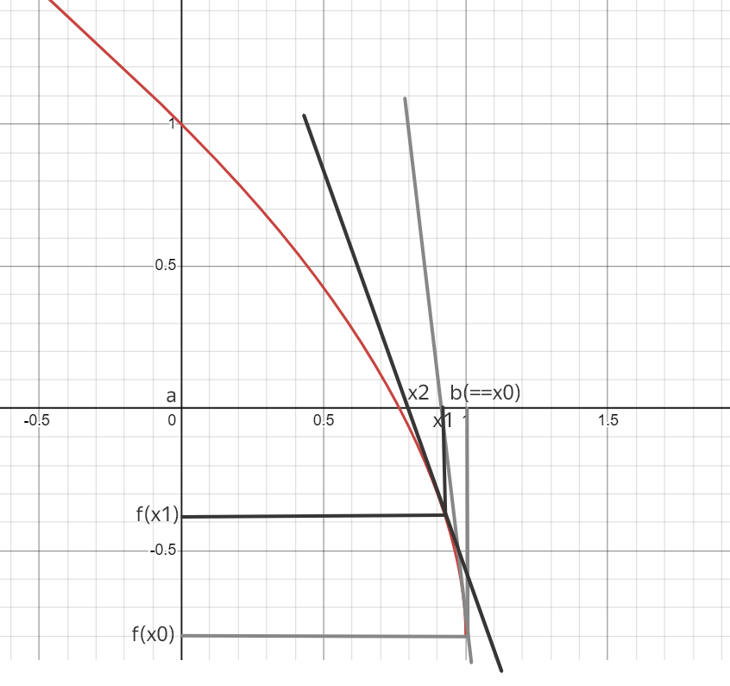
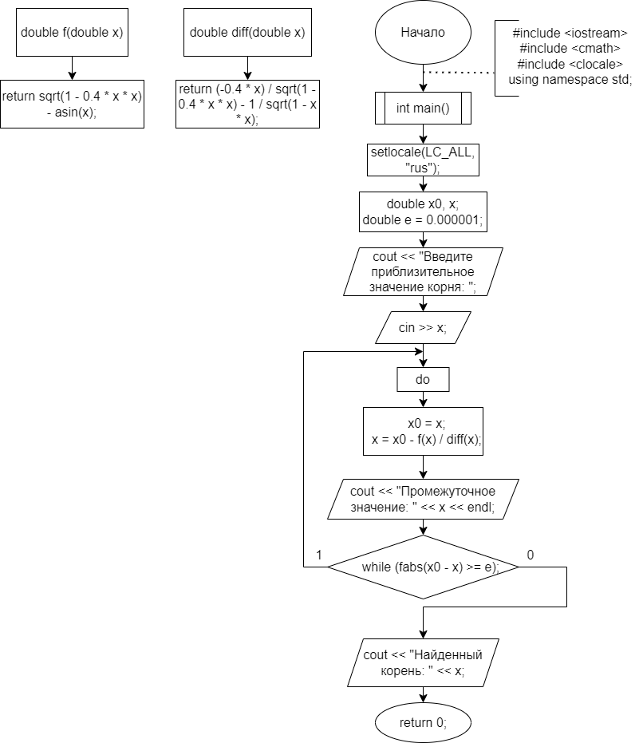
Блок-схема

Код программы
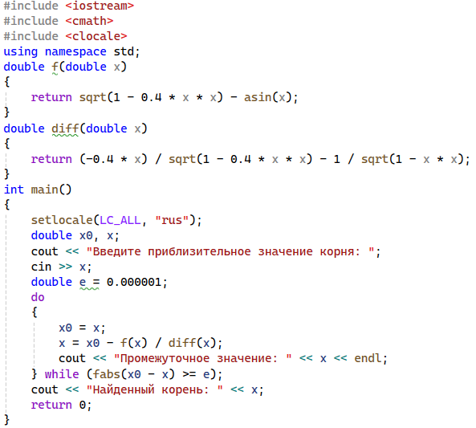
Результат
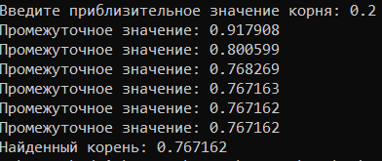

Метод половинного деления (метод дихотомии)
Геометрическая интерпретация
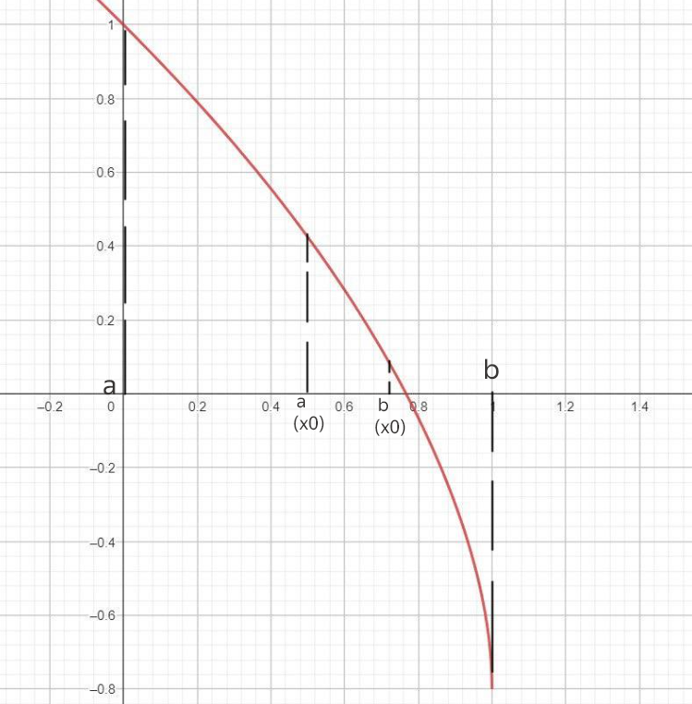

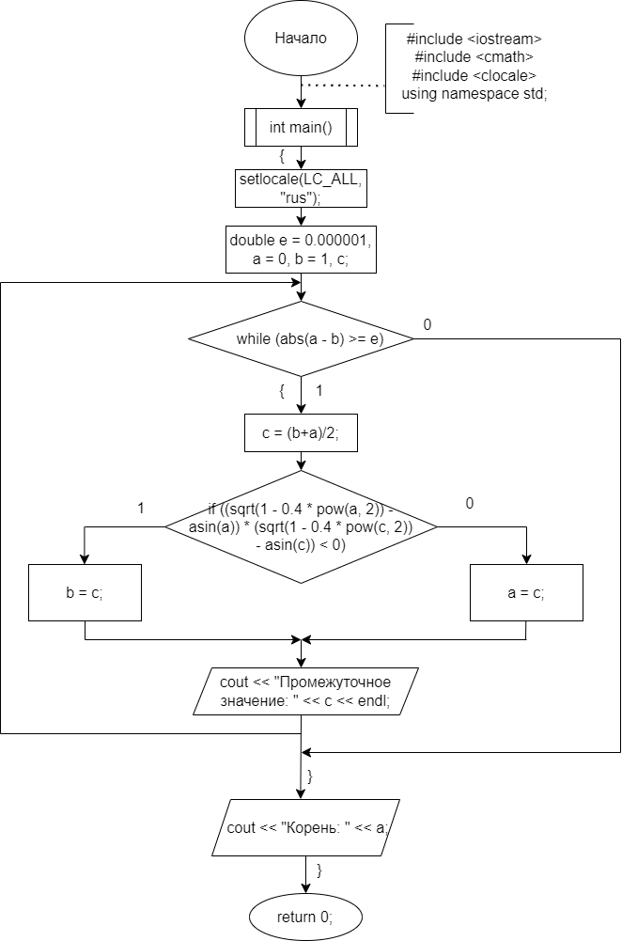
Блок-схема
Код программы
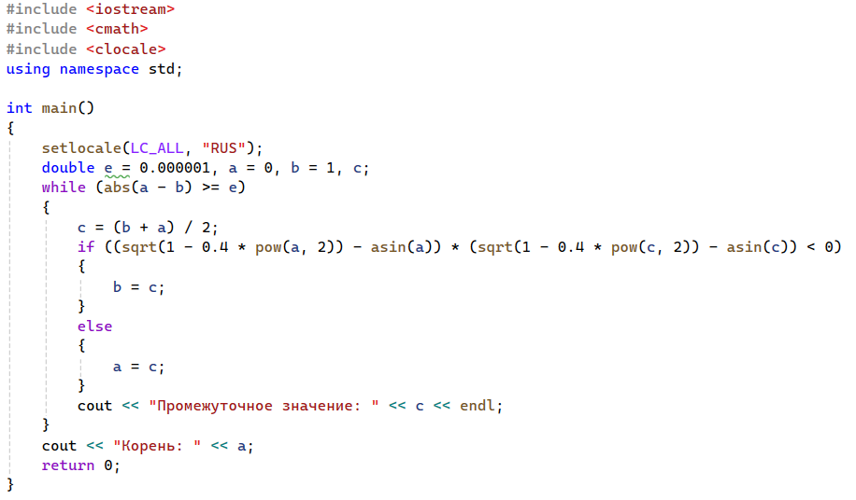
Результат
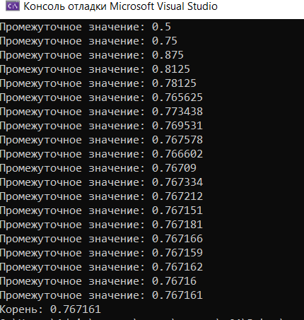­

Метод итераций
Геометрическая интерпретация
Блок-схема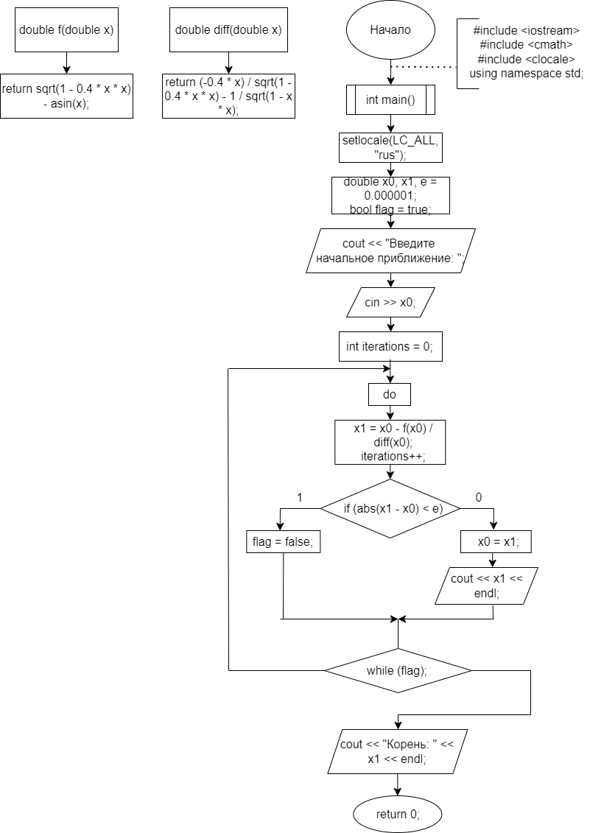

Код программы
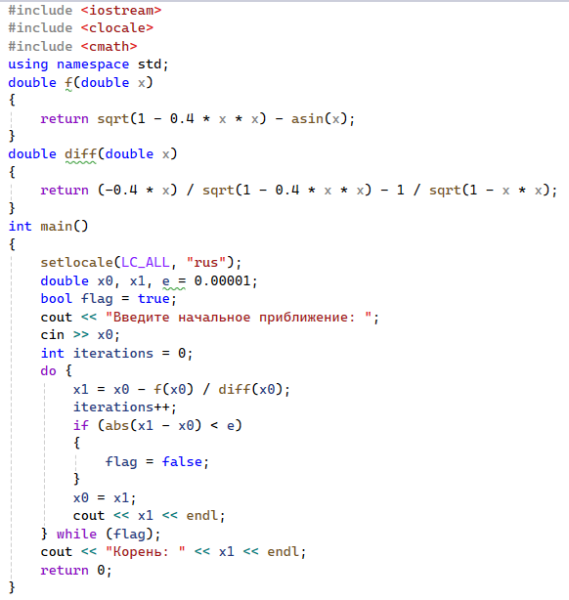
Результат
